KEMIA 1 9.4.2013

VASTAA KAIKKIIN TEHTÄVIIN

1. Yhdistä parit

|  |  |
| --- | --- |
| Tolueeni | Amiini |
| Ksylitoli | Karboksyylihappo |
| Histamiini | Alkoholi |
| Maitohappo | Hitsauskaasu |
| Asetyleeni | Aldehydi |
| Vanilliini | Aromaattinen hiilivety |

2. a) Mitä tarkoitetaan käsitteellä isotooppi? (1 p.)

b) Mihin alkuainetaulukoissa esiintyvä hiilen suhteellinen atomimassa 12,01 perustuu? (2 p.)

c) Mikä on massaluku? (2p)

1. a) Mitä tarkoitetaan käsitteellä alkuaine?

b) Mikä tai mitkä oheisista kuvista A-D esittävät alkuainetta, puhdasta ainetta, yhdistettä tai seosta?

1. Selitä esimerkein
2. Millaisia sidoksilla yhdiste muodostuu?

b) Mitä sidoksia esiintyy molekyylien välillä?

1. a) Bentseenin massa on 5,0 grammaa. Laske sen ainemäärä (laske, kuinka monta moolia bentseenimolekyylejä on viidessä grammassa bentseeniä).
2. Mehua valmistetaan laimentamalla sokeroimatonta mehutiivistettä veteen ja lisäämällä siihen 50,0 grammaa sokeria. Laske mehun sokeripitoisuus konsentraationa, kun mehun lopputilavuudeksi saatiin 2,0 litraa. Sokerin kaava on C6H12O6.
3. Kuinka monta moolia etikkahappoa CH3COOH tarvitaan, jotta voidaan valmistaa 100 ml 1M-liuosta eli liuosta, jonka konsentraatio on 1 mol/l?
4. Tasapainota oheinen reaktioyhtälö ja nimeä lähtöaineet sekä tuotteet.

__ C2H5OH(l) + __ O2(g) → __CO2(g) + __H2O(g)

Ilmoita ensimmäisestä yhdisteestä rakennekaava, molekyylikaava, viivakaava. Miksi molekyylikaava on huono tapa esittää orgaanisia yhdisteitä?

1. Seuraavassa on esitetty yhdisteiden A - E rakennekaavat:

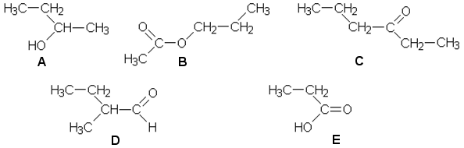

a) Mihin yhdistetyyppiin kukin näistä kuuluu?  
b) Nimeä yhdisteet A-E.